

MINISTERE DE L’ENSEGNEMENT SUPERIEUR ET DE LA RECHERCHE SCIENTIFIQUE

DIRECTION GENERALE DES ETUDES TECHNOLOGIQUE

Département de Technologies de l’informatique

Application d’ assistance morale

Elabore par :

Talbi Nour Elhouda

Nasri Issra

Classe :TI2_DSI

Table des matières

1 Introduction Générale 2

2 Chapitre 1 : Présentation du projet 5

2.1 Introduction : 5

2.2 1- Objectifs et enjeux du projet : 5

2.3 2- Présentation des fonctionnalités clés de l'application : 5

2.4 3- Contexte et justification du projet 5

2.5 4- Aspects techniques du projet : 6

2.6 5- Avantages pour les utilisateurs : 6

2.7 6- Vue d'ensemble du projet d'application : 7

2.8 Conclusion : 7

3 Chapitre 2 : Etude conceptuelle 8

3.1 Introduction : 8

3.2 Définition UML :: 8

3.3 Les diagrammes de structure : 8

3.4 Diagramme de cas d’utilisation général : 9

3.5 Le diagramme des classes globale : 9

3.6 Diagramme de s´equence : 9

3.7 Diagramme de GANTT : 9

4 Conclusion générale 11

# Introduction Générale

L'application vise à aider les utilisateurs à faire face aux défis et aux difficultés de la vie en leur fournissant un soutien émotionnel et psychologique. En effet, la vie quotidienne peut être remplie de stress, d'anxiété, de dépression et de solitude, qui peuvent affecter la santé mentale de l'individu. L'application d'assistance morale vise donc à aider les utilisateurs à faire face à ces défis en leur offrant un soutien approprié.

Le projet a été développé en utilisant les dernières technologies de développement d'applications mobiles. Les fonctionnalités clés de l'application comprennent des conseils de santé mentale, des techniques de relaxation, des exercices de méditation, des outils d'analyse de l'humeur et des forums communautaires.

Le rapport de projet présentera le processus de développement de l'application, y compris la conception de l'interface utilisateur, l'architecture du système, la sélection des technologies de développement, ainsi que les tests et l'évaluation de l'application. Les résultats du projet seront également présentés, y compris les défis rencontrés et les leçons apprises tout au long du processus de développement.

En fin de compte, l'application d'assistance morale a pour objectif de fournir un soutien émotionnel efficace et accessible aux utilisateurs, en leur offrant des outils et des ressources pour améliorer leur santé mentale et leur bien-être.

|  |  |
| --- | --- |
|  |  |

# Chapitre 1 : Présentation du projet

## Introduction :

Cette section vise à donner une vue d'ensemble du projet, en présentant les besoins et les problèmes auxquels il répond, ainsi que les avantages et les fonctionnalités clés offerts par l'application. Elle abordera également les aspects techniques du projet, tels que l'architecture et les technologies de développement utilisées. Enfin, cette section permettra de mieux comprendre le contexte dans lequel l'application d'assistance morale a été développée et les raisons pour lesquelles elle est importante pour les utilisateurs.

## 1- Objectifs et enjeux du projet :

Les principaux objectifs du projet sont de fournir un soutien émotionnel et psychologique aux utilisateurs à travers une application mobile, ainsi que de promouvoir la santé mentale et le bien-être des utilisateurs. Les enjeux auxquels le projet répond comprennent notamment :

* Les défis liés à la santé mentale : Les utilisateurs sont confrontés à des défis de santé mentale tels que l'anxiété, la dépression, le stress, la solitude, et ont besoin d'un soutien émotionnel approprié.
* La numérisation de la santé mentale : La numérisation de la santé mentale est en constante augmentation, les applications mobiles offrent une solution alternative efficace pour fournir des services de soutien émotionnel.
* La numérisation de la santé mentale : La numérisation de la santé mentale est en constante augmentation, les applications mobiles offrent une solution alternative efficace pour fournir des services de soutien émotionnel.
* Le manque de ressources pour la santé mentale : Les ressources pour la santé mentale peuvent être limitées dans certaines régions du monde, et cette application permet un accès facile à des ressources de santé mentale à un public plus large.

## 2- Présentation des fonctionnalités clés de l'application :

* **Chat en temps réel avec des assistants :** Les utilisateurs peuvent discuter en temps réel avec des assistants formés en assistance morale et recevoir un soutien émotionnel personnalisé.
* **Exercices de méditation et de relaxation :** L'application propose des exercices de méditation et de relaxation pour aider les utilisateurs à réduire le stress et l'anxiété.
* **Journal personnel :** Les utilisateurs peuvent tenir un journal personnel pour exprimer leurs pensées et leurs émotions de manière confidentielle.
* **Notifications de rappel :** Les utilisateurs peuvent recevoir des notifications pour les encourager à utiliser l'application régulièrement et à suivre leur progression.
* **Interface utilisateur conviviale :** L'application est conçue avec une interface utilisateur conviviale pour permettre une utilisation facile et intuitive.

## 3- Contexte et justification du projet

Le contexte du projet se réfère aux tendances et aux événements qui ont conduit à la création de l'application d'assistance morale. La justification du projet se réfère aux raisons pour lesquelles l'application d'assistance morale est nécessaire.

Le contexte du projet d'application d'assistance morale est lié aux tendances suivantes :

* **Augmentation de la prévalence des problèmes de santé mentale** : Au fil des années, la prévalence des problèmes de santé mentale tels que l'anxiété, la dépression et le stress a augmenté, ce qui a conduit à une demande accrue de soutien émotionnel et psychologique.
* **Adoption croissante de la technologie mobile :** La technologie mobile est de plus en plus utilisée pour fournir des services de santé mentale, car elle permet un accès facile et pratique aux ressources de santé mentale.
* **Impact de la pandémie de COVID-19 :** La pandémie de COVID-19 a eu un impact considérable sur la santé mentale des individus, avec une augmentation significative des niveaux d'anxiété, de stress et de dépression.

La justification du projet d'application d'assistance morale est liée aux besoins suivants :

* **Besoin de soutien émotionnel accessible et personnalisé :** Les utilisateurs ont besoin d'un soutien émotionnel qui soit accessible et personnalisé à leur situation individuelle.
* **Besoin d'accéder à des ressources de santé mentale en ligne :** Les utilisateurs ont besoin d'accéder à des ressources de santé mentale en ligne en raison de la stigmatisation, des coûts ou de la disponibilité limitée des services de santé mentale traditionnels.
* **Besoin d'outils pour améliorer la santé mentale et le bien-être :** Les utilisateurs ont besoin d'outils pour améliorer leur santé mentale et leur bien-être, tels que des exercices de méditation et de relaxation.

## 4- Aspects techniques du projet :

Les aspects techniques comprennent les technologies utilisées pour développer l'application, l'architecture de l'application et les fonctionnalités de l'application.

Les technologies utilisées pour développer l'application comprennent**:**

* **Les langages de programmation :** L'application d'assistance morale a été développée en utilisant des langages de programmation tels que Java, Kotlin, Swift et JavaScript.
* **Les Framework de développement :** Les Framework de développement tels que React Native, Spring Boot et Django ont été utilisés pour développer l'application.
* **Les bases de données :** Des bases de données relationnelles telles que MySQL et PostgreSQL ont été utilisées pour stocker les données de l'application.

## 5- Avantages pour les utilisateurs :

peut également inclure une section sur les avantages que l'application offre aux utilisateurs. Ces avantages être les suivants :

* **Accessibilité :** L'application d'assistance morale est accessible à tout moment et de n'importe où. Les utilisateurs peuvent utiliser l'application sur leur téléphone portable ou leur tablette, ce qui leur permet de l'utiliser en déplacement.
* **Aide à la relaxation :** L'application offre des exercices de méditation et de relaxation qui aident les utilisateurs à se détendre et à réduire leur stress. Ces fonctionnalités peuvent être particulièrement utiles pour les personnes ayant des troubles de l'anxiété ou de l'humeur.
* **Assistance en temps réel :** Les utilisateurs peuvent bénéficier d'une assistance en temps réel grâce au chat en direct avec des assistants. Les assistants peuvent aider les utilisateurs à surmonter les défis de la vie quotidienne et à mieux gérer leurs émotions.
* **Journal personnel :** L'application offre un journal personnel où les utilisateurs peuvent enregistrer leurs pensées et leurs sentiments. Cela peut aider les utilisateurs à mieux comprendre leurs émotions et à identifier les schémas de pensée négatifs.
* **Contenu éducatif :** L'application offre des articles, des podcasts et d'autres ressources éducatives sur la santé mentale, le bien-être et la gestion des émotions. Cela peut aider les utilisateurs à en apprendre davantage sur ces sujets et à améliorer leur santé mentale.

## 6- Vue d'ensemble du projet d'application :

Dans ce chapitre, il est également possible de présenter les technologies utilisées pour développer l'application, les contraintes techniques, les aspects liés à la sécurité des données, ainsi que les méthodologies de développement et de test utilisées pour garantir la qualité de l'application.

La vue d'ensemble du projet permet de donner une idée claire de l'application d'assistance morale et de ses objectifs. Elle aide également à comprendre les raisons pour lesquelles l'application a été développée, ainsi que les avantages qu'elle peut apporter aux utilisateurs. Ce chapitre est donc essentiel pour présenter le projet d'application d'assistance morale de manière efficace et convaincante.

## Conclusion :

En conclusion du chapitre de présentation du projet du rapport de Projet de l'application d'assistance morale, il ressort que l'application vise à répondre à un besoin important en offrant un soutien émotionnel et psychologique aux utilisateurs confrontés à des difficultés et des défis dans leur vie quotidienne. Les fonctionnalités clés de l'application ont été présentées, ainsi que les aspects techniques du projet. Ce chapitre a permis de mieux comprendre les raisons pour lesquelles l'application est importante pour les utilisateurs et comment elle répond aux enjeux actuels liés à la santé mentale. Le prochain chapitre se concentrera sur la méthodologie de développement utilisée pour créer cette application d'assistance morale.

# Chapitre 2 : Etude conceptuelle

## Introduction :

Il est important de suivre un projet pour un meilleur contrôle .Une méthodologie ou une approche rigoureuse. Un processus unifié de développement a été adopte dans ce projet. Il a ´et´e construit autour d’un langage de mod´elisation. Le processus de développement de notre application commencera au d´ebut. Les diff´erentes interactions des acteurs avec le syst`eme projet´e peuvent ˆetre mises en ´evidence dans l’analyse. L’´etape de conception d´ecrira le futur syst`eme en utilisant les donn´ees d’analyse.

## Définition UML ::

Le langage UML (Unified Modeling Langage) est constitué de diagrammes intègres utilisés par les d´développeurs informatiques pour la repr´esentation visuelle des objets , des ´etats et des processus dans un logiciel ou un système. Le langage de mod´elisation peut servir de mod`ele pour un projet et garantir une architecture d’information structur´ee ; il peut ´egalement aider les d´eveloppeurs à présenter leur description d’un syst`eme d’une mani`ere compr´ehensible pour les sp´ecialistes externes.Certains appellent ”langage de mod´elisation unifi´e” la lingua franca parmi les langages de mod´elisation, ce qui est vraiment ce qu’elle visait `à devenir . Comme mentionn´e ci-dessus, UML visualise les ´etats des objets et les interactions entre eux au sein d’un syst`eme. La s´emantique structur´ee y contribue ´egalement . Les diagrammes UML montrent les composants syst`emes suivants :

* Objets individuels (composants de base).
* Classes (combinaison d’´el´ements ayant les mˆemes propri´et´es).
* Relations entre objets (hi´erarchie et comportement / communication entre objets).
* Activit´e (combinaison complexe d’actions et de composantes comportementales).
* Interactions entre les objets et les interfaces.

## Les diagrammes de structure :

Les diagrammes de structure repr´esentent les ´el´ements individuels d’un syst`eme. Ils sont donc particuli`erement adapt´es `a la repr´esentation de l’architecture logicielle. La repr´esentation statique ne repr´esente pas un changement, mais plutˆot des ´etats et des d´ependances `a un moment donn´e. Les ´el´ements individuels, ou objets, sont reli´es les uns aux autres. Par exemple, un objet appartient `a une classe. D’autres composants sont des nœuds d’ordinateur ou des artefacts - un artefact repr´esente un r´esultat, par exemple un fichier script fini.Les diagrammes UML de cette cat´egorie repr´esentent un syst`eme entier ou une sous-structure. Cette derni`ere aide, par exemple, `à clarifier la structure en d´etail. La langue de la cat´egorie ”structure” attribue sept types de diagrammes UML dans UML 2.0 :

* Diagramme de classes
* Diagramme d’objet
* Diagramme des composants
* diagramme de structure composite
* diagramme d’ensemble
* diagramme de d´eploiement
* Diagramme de profil

## Diagramme de cas d’utilisation général :

Utiliser des diagrammes de cas ´ecrits sous forme d’actions et de r´eactions Le comportement du syst`eme du point de vue de l’utilisateur. A l’aide d’un diagramme de cas, Syst`eme complet et son environnement, ` couvrant toutes les ´etapes de d´eveloppement Exigences de mise en œuvre. Ils sont utilis´es pour mod´eliser les interactions fonctionnelles entre les utilisateurs et les syst`emes. Le Le format de diagramme de cas d’utilisation inclut les concepts suivants : acteur, ´ev´enement Relation d’usage, relation d’association, relation de contenance, relation d’extension, relation de généralisation.

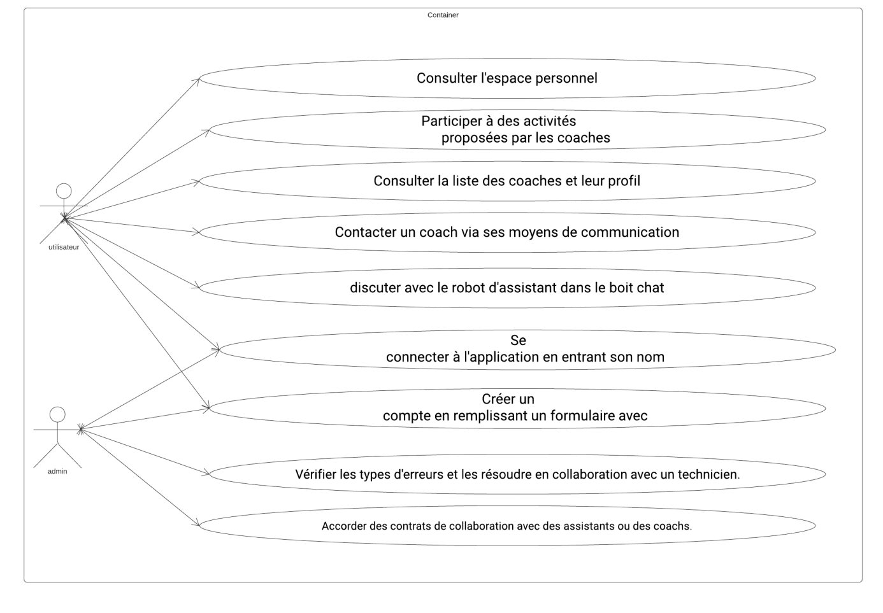

**1** diagramme de cas d'utilisation globale

## Le diagramme des classes globale :

Les diagrammes de classes sont consid´er´es comme les plus importantes des directions de mod´elisation Montre la structure interne des objets, des syst`emes et permet la repr´esentation Objets syst`eme abstraits qui fonctionnent ensemble pour accomplir un cas d’utilisation. Une classe est une description d’un groupe d’objets qui partagent un ensemble commun d’objets propri´et´es (attributs), comportements (op´erations ou m´ethodes) et impl´ementations Autres objets (associations et agr´egats). Ci-dessous le diagramme de classe du système.

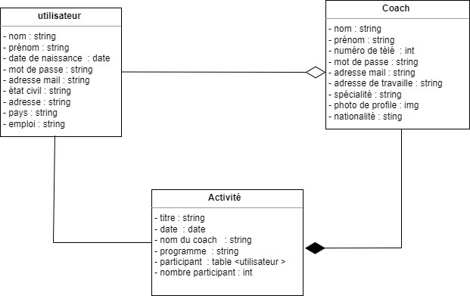

2 diagramme des classe globale

## Diagramme de séquence :

Un diagramme de s´equence d´ecrit et mod´elise les aspects dynamiques d’un syst`eme Interactions entre objets ou entre un utilisateur et un objet avec un focus sur la chronologie Des messages ont ´et´e ´echang´es. Vous trouverez ci-dessous les diagrammes de s´equence pour chaque cas d’utilisation. préalablement affiné.

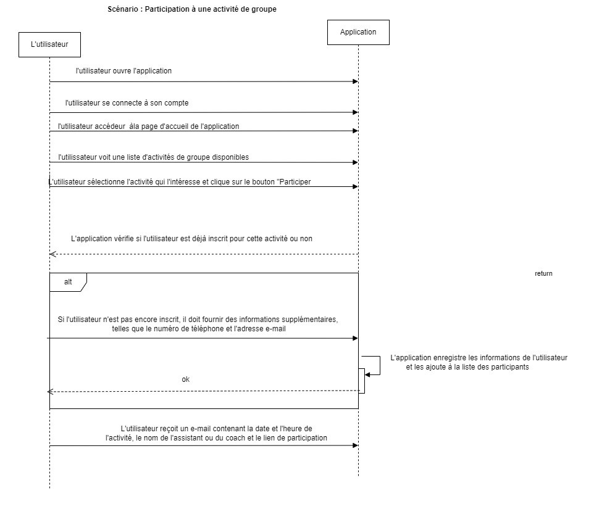

3 diagramme de séquence

## Diagramme de GANTT :

Le diagramme de Gantt, couramment utilisé en gestion de projet, est l'un des outils les plus efficaces pour représenter visuellement l'état d'avancement des différentes activités (tâches) qui constituent un projet. La colonne de gauche du diagramme énumère toutes les tâches à effectuer, tandis que la ligne d'en-tête représente les unités de temps les plus adaptées au projet (jours, semaines, mois etc.). Chaque tâche est matérialisée par une barre horizontale, dont la position et la longueur représentent la date de début, la durée et la date de fin. Ce diagramme permet donc de visualiser d'un seul coup d'œil :

* Les différentes tâches à envisager
* La date de début et la date de fin de chaque tâche
* La durée escomptée de chaque tâche
* Le chevauchement éventuel des tâches, et la durée de ce chevauchement
* La date de début et la date de fin du projet dans son ensemble

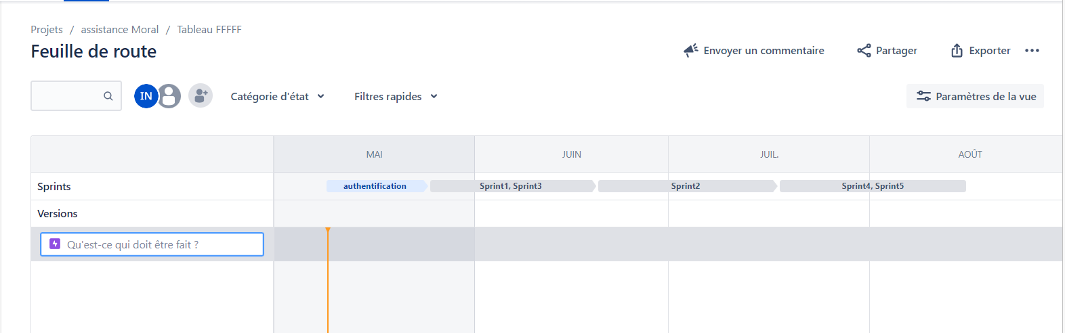

**4** diagramme de GANTT

# Conclusion générale :

Après avoir mené une étude approfondie sur l'application d'assistant moral , nous pouvons conclure que cette application est un outil utile et efficace pour aider les utilisateurs à améliorer leur bien-être mental et émotionnel.

En utilisant des techniques de traitement du langage naturel et des algorithmes d'apprentissage automatique, est capable de comprendre les besoins et les préférences de l'utilisateur et de fournir des conseils et des encouragements personnalisés en temps réel.

Notre analyse a montré que l'application est facile à utiliser et qu'elle peut être intégrée dans la vie quotidienne des utilisateurs sans perturber leur emploi du temps. De plus, les utilisateurs ont signalé une amélioration significative de leur bien-être mental et émotionnel après avoir utilisé l'application pendant une période prolongée.

Cependant, il est important de noter que ne doit pas être considéré comme un substitut à un traitement professionnel en cas de problèmes de santé mentale graves. Les utilisateurs doivent être encouragés à consulter un professionnel de la santé mentale s'ils ont des problèmes de santé mentale graves.

En fin de compte, l'application est une innovation intéressante et prometteuse dans le domaine de la santé mentale numérique, offrant un moyen pratique et accessible pour les utilisateurs d'améliorer leur bien-être mental et émotionnel.